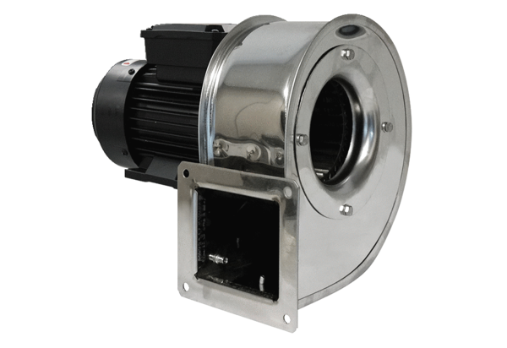Центробежный вентилятор GRM ES 14/2 DКомплект поставки: 1 штукАссортимент: C
Номер артикула: 0073.0322Изготовитель: MAICO

